11 商店
系统分册（Chaotic Chess）。实现级细节；全局背景见《ChaoticChess_项目总策划案》。
源码：Assets/Game/Client/UI_ShopPanel.cs Equipment/Controller/EquipmentManager.cs GridItem/Controller/GridItemManager.cs CityState/Auction/Controller/AuctionManager.cs CityState/Underground/Controller/UndergroundTradeManager.cs CityState/Controller/CityStateManager.cs Gold/Model/GoldModel.cs

1. 文档信息
版本号 | 日期 | 修改小结 | 修改人
v1.0 | 2026-09-14 | 首版：基于已实现代码反向补全 | 枫
v2.0 | 2026-09-17 | 按源码重校：透支机制、拍卖出价、地下交易开启条件全面复核 | 枫

2. 概述

2.1 设计目的
商店是局内金币的主要去向（sink）。
回答的问题："我这局赚的钱，怎么变成战力"。
如果金币只涨不花，它会迅速失去意义——玩家不再关心"这一击能不能多赚点钱"。商店让金币的价值闭环。

2.2 玩家体验目标
目标 | 具体表现
钱能变强 | 买装备 / 道具能立刻感受到战力变化
有取舍 | 背包容量有限（装备 10 + 道具 10）→ 买什么必须选
城邦有专属货 | 城邦专属装备只在对应城邦的商店出现 → 城邦影响构筑

2.3 系统定位
商店夹在金币产出与战力之间：上游是伤害结算带来的金币收入，下游是背包与装备槽。它自己不产生战力，只负责把金币兑换成携带物。
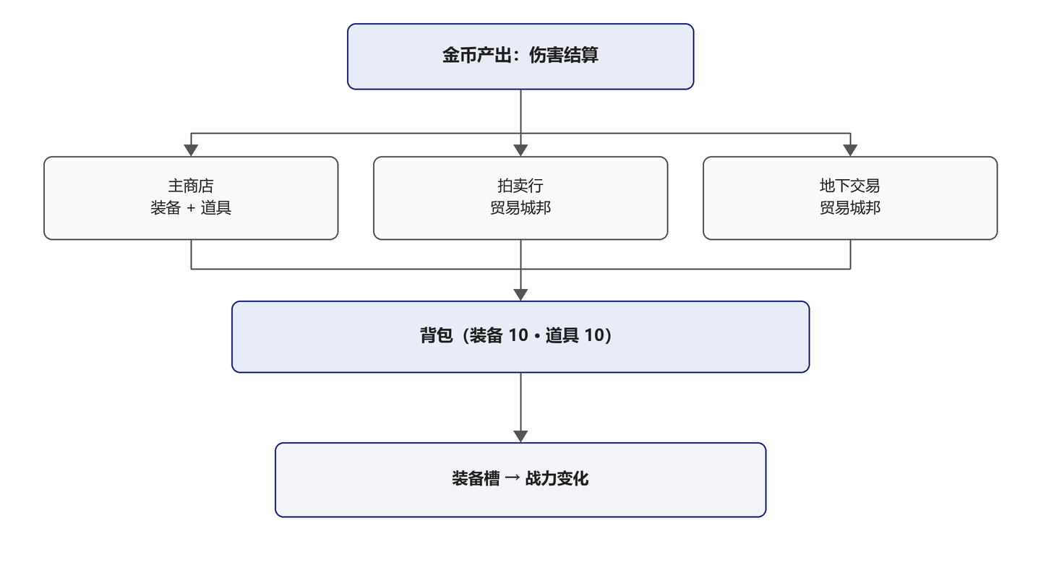

2.4 名词解释
术语 | 含义
主商店 | 常驻商店面板，卖装备与棋盘道具
拍卖行 | 贸易城邦专属，双方对同一件商品出价竞得
地下交易 | 贸易城邦专属，按概率开启的低信誉补偿通道
透支 | 允许金币扣为负值（欠债），有下限保护
透支下限 | 金币可达到的最低值，低于此值则拒绝消费
上架包装 | 对装备定义的一层售卖规则（拍卖 / 地下交易）
商品池 | 商店可售商品的固定集合，购买不减库存

3. 规则与逻辑

3.1 三个商店
商店 | 入口 | 商品 | 特点
主商店 | 商店面板 | 装备 + 棋盘道具 | 按 Tab 分类；飓风期间禁止打开
拍卖行 | 商店面板拍卖 Tab | 拍卖专属装备 | 竞价机制，倒计时成交
地下交易 | 商店面板地下 Tab | 地下交易专属装备 | 概率开启，带"代价"结算
拍卖行与地下交易都是贸易城邦的专属机制——非贸易城邦下既不出入口（Tab 隐藏），管理器内部也会再拦一道。两处的 Tab 可见性还各自多一个条件：拍卖 Tab 只需贸易城邦，地下 Tab 还需当前行动方的商行已开启。

3.2 主商店的 Tab 分类
商店面板用 ShopTab 枚举分类展示，共 7 个值：
Tab | 值 | 内容
Basic | 0 | 基础装备
Intermediate | 1 | 中级装备
Advanced | 2 | 高级装备（当前无商品）
CityState | 3 | 城邦专属装备
GridItem | 4 | 棋盘道具
Auction | 5 | 贸易城邦拍卖
Underground | 6 | 贸易城邦地下交易
前四个 Tab 直接按 tier 匹配装备，第五个走道具池，后两个走各自的商品池。

3.3 城邦装备池过滤
城邦差异化的落点收敛在一个方法里：
public bool ShouldShowEquipment(EquipmentData data)
{
if (data == null) return false;
if (data.tier != EquipmentTier.CityState) return true;
return data.cityState == CityStateKind.None || data.cityState == CurrentCityState;
}
规则是三段式：非城邦专属装备一律显示；城邦专属装备若归属当前城邦则显示；归属其他城邦则不显示。CityStateKind.None 作为通用兜底永远显示。
这个过滤只作用于装备——棋盘道具没有对应的城邦过滤，道具池对所有城邦一视同仁。

3.4 商品池与库存
主商店的装备池与道具池都是管理器上序列化配置的固定数组，不从文件系统动态扫描。购买不减库存——同一件商品可以被反复买、可以双方各买。因此商店里的商品列表在一局内是稳定的，不会因为买走而空掉。

3.5 购买流程
三个购买入口的链路都是"面板 → 管理器"，中间没有额外的控制层。以装备为例：
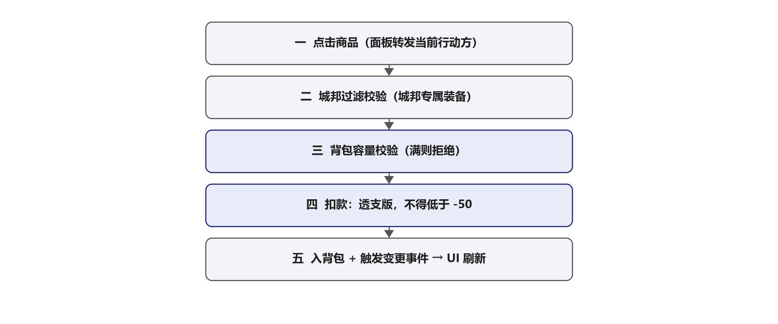
校验顺序是先容量、后扣款。这个顺序有实际意义：容量检查是纯本地判断，扣款会触发金币事件与 UI 刷新，先做便宜的检查可以避免无谓的界面抖动。
失败走日志，不做界面提示——买不起或背包满了，玩家只会看到商品没有被买走。

3.6 透支机制
贸易之城引入了一条宽松的消费通道：允许金币扣为负值（欠债状态），但有下限保护。
方法 | 行为
常规扣款 | 余额不足即拒绝，金币永不为负
透支扣款 | 允许扣到负值，但结果不得低于透支下限（-50）
金币充足时两者行为完全一致——透支是"放宽"而非"改变"正常扣款。装备购买、道具购买、拍卖成交、地下交易结算全部走透支版本，也就是说在贸易城邦的对局里，欠债是一种被允许的状态。

3.7 拍卖行机制
拍卖行把"买东西"从单人决策变成双方博弈。
参数 | 值 | 说明
起拍价 | startingPrice（默认 10） | 首次出价的下限
最小加价 | minIncrement（默认 5） | 每次竞价的最少增幅
成交倒计时 | 6 回合 | 出价时重置
刷新间隔 | 5 回合 | 每隔若干回合补一件新拍品
信誉门槛 | 6 | 低于门槛不能出价
流程要点：
环节 | 规则
初始上架 | 城邦激活时投一件拍品
出价资格 | 仅当前回合玩家
出价金额 | 一键出最低可行价，玩家不能自定金额
倒计时 | 每次任一方回合结束减一，归零成交
成交 | 扣款（可透支）→ 装备进买家背包 → 记入已售
流拍 | 支付失败则移除，记入已售集合之外，未来刷新可再现
出价金额是自动计算的，无人出价时取起拍价、有人出价时取当前价加最小加价。玩家点"出价"就是接受这个最低可行价，不存在自定义数额的输入。这让拍卖的博弈点落在"要不要跟"而不是"加多少"上。
倒计时严格按"回合"计——每次任一方的回合结束都减一，含出价所在的那一回合。玩家可以同时对多件拍品出价，各拍品的倒计时与状态彼此独立。

3.8 地下交易机制
地下交易是一条低信誉补偿通道。它与拍卖行相反：拍卖行设信誉门槛把人挡在外面，地下交易则只在信誉低于门槛时才开启。
开启走概率判定，按"轮"结算（每个完整轮结束时掷骰）：
开启概率 = min(100%, 10% + 每超过阈值 30 点伤害 × 20%)
累计承受伤害越高、开商行的机会越大。举例：累计伤害 60 点时概率 10%，90 点时 30%，120 点时 50%，逐步递增到上限。
开启后该方可在本次开启期间购买商品，每件限购 1 件（重新开启会重置限购）。一旦信誉回升到门槛以上，整套状态立刻重置——累计伤害清零、商行关闭、事件失效，等待下一次重新累计。
地下交易的商品结算有两种口径：低价（按 amount 透支扣款）或赊账（扣到更负，加深欠债，不额外扣信誉）。它不检查背包容量，也不受信誉涨价影响——这正是"补偿"的定位：让陷入劣势的玩家有一条应急通道。

4. 数值与公式

4.1 价格体系
所有价格来自配置，不在代码里：
商品 | 价格字段 | 位置
装备 | price | 配置表\装备配置生成器.xlsx
棋盘道具 | price | Resources/GridItem/*.asset
拍卖品 | startingPrice / minIncrement | Resources/Equipment/Auction/
地下交易品 | amount | Resources/Equipment/Underground/
装备在贸易城邦下还会经过信誉调价：TradeConfig.shopPricePercentPerReputation 为每点信誉的价格百分比。信誉越高价越贵，让优势方承担更高的补强成本。

4.2 金币供需的粗估
一局金币总量（粗估）≈ 440（含开局 50）
装备单价区间 ≈ 50~100
→ 一局大约能买 4~8 件装备
但背包只有 10 格——所以瓶颈通常不是钱，是格子。
这个判断关系到后续调参方向：如果实测发现"钱多得花不完、但格子满了"，说明金币的出口不足，应当增加消耗金币的即时效果，而不是继续抬高装备价格；反过来若钱总是不够，则说明金币产出偏高或装备定价偏高。

4.3 关键配置参数
参数 | 值 | 含义
透支下限 | -50 | 金币可达到的最低值
拍卖成交倒计时 | 6 回合 | 出价后的成交等待期
拍卖刷新间隔 | 5 回合 | 补新拍品的周期
拍卖信誉门槛 | 6 | 低于此值不能出价
地下交易伤害阈值 | 60 | 累计伤害的起算点
地下交易概率基础值 | 10% | 达到阈值时的基础概率
地下交易概率步进 | 每 30 伤害 +20% | 概率递增方式
地下交易信誉门槛 | 6 | 高于此值则关闭重置
道具背包容量 | 10 | 与装备背包独立

5. 数据结构

5.1 四个商品数据类型
类型 | 用途 | 关键字段
EquipmentData | 装备 | 见《10_被动与装备》
GridItemData | 棋盘道具 | 见《01_棋盘与地图》
AuctionItemData | 拍卖品 | 装备引用 / 道具引用 / 起拍价 / 最小加价
UndergroundItemData | 地下交易品 | 装备引用 / 结算方式 / 金额

5.2 拍卖品定义
字段中文名 | 字段英文名 | 类型 | 默认 | 注释
装备 | equipment | EquipmentData | — | 被拍卖的装备
道具 | gridItem | GridItemData | — | 预留字段，当前未启用
起拍价 | startingPrice | int | 10 | 首次出价下限
最小加价 | minIncrement | int | 5 | 每次竞价最少增幅
道具字段已存在，但选池时会跳过只配道具的条目——一期只有装备进入拍卖。

5.3 地下交易品定义
字段中文名 | 字段英文名 | 类型 | 默认 | 注释
装备 | equipment | EquipmentData | — | 被售卖的装备
结算方式 | settlement | UndergroundSettlement | LowPrice | 低价 / 赊账
金额 | amount | int | 2 | 扣款额或欠债额

5.4 拍品运行时状态
拍品在运行期携带自己的竞价状态：当前最高出价、出价者、成交倒计时剩余回合数。其中"下一次出价的最低可行金额"是由当前状态派生的——无人出价时取起拍价，有人出价时取当前价加最小加价。

5.5 棋盘道具定义
字段中文名 | 字段英文名 | 类型 | 默认 | 注释
道具 id | id | int
显示名 | displayName | string | Grid Item
图标 | icon | Sprite
售价 | price | int | 0
AP 消耗 | apCost | int | 1 | 使用该道具的 AP 成本
效果类名 | effectClassName | string |  | 工厂映射键
效果参数 | effectJsonParams | string |  | JSON
需选中棋子 | requiresSelectedPiece | bool | false | 使用前置条件
最少保留格数 | minTilesAfter | int | 7 | 改造后棋盘最少剩余格

5.6 商店相关接口
类 | 方法 | 说明
EquipmentManager | BuyEquipment(side, data) | 购买装备
GridItemManager | BuyToInventory(side, data) | 购买棋盘道具
AuctionManager | PlaceBid(lot, side) | 出价
UndergroundTradeManager | IsShopOpen(side) | 商行是否开启
UndergroundTradeManager | IsPurchased(side, item) | 本次开启是否已购
UndergroundTradeManager | BuyItem(side, item) | 购买
CityStateManager | ShouldShowEquipment(data) | 城邦装备池过滤

6. 配置与资源
配置项 | 位置
装备价格与分级 | 配置表\装备配置生成器.xlsx（+ 回写脚本）
棋盘道具价格与效果 | Resources/GridItem/*.asset
拍卖品与参数 | Resources/Equipment/Auction/AuctionItemData/
地下交易商品 | Resources/Equipment/Underground/UndergroundItemData/
装备商品池 | 装备管理器的 Inspector 序列化数组
道具商品池 | 道具管理器的 Inspector 序列化数组
贸易城邦参数 | Resources/TradeConfig.asset
背包容量 | Resources/GameConfig.asset
城邦装备过滤 | 由装备的城市归属加城邦管理器动态判定

7. 边界与异常
场景 | 期望行为 | 状态
金币不足 | 拒绝购买，不扣款 | 已实现
金币不足但未超透支下限 | 允许购买，金币转负 | 已实现（贸易城邦）
扣款将超透支下限 | 拒绝购买 | 已实现
背包已满 | 拒绝购买 | 已实现
买同一件装备两次 | 允许，产生多个实例 | 已实现
非对应城邦的城邦装备 | 不显示 | 已实现
飓风期间打开商店 | 拒绝打开，已打开仍可关闭 | 已实现
非当前回合方购买 | 购买入口一律传当前行动方 | 已实现（隐式）
拍卖出价低于可行价 | 不可能发生，金额由系统计算 | 已实现
拍卖成交时付不起 | 流拍移除，未来可再现 | 已实现
拍卖双方都不出价 | 拍品保持挂单，直到有出价 | 已实现
地下交易未开启时访问 | 入口隐藏，管理器二次拦截 | 已实现
地下交易重复购买同一件 | 本次开启期间拒绝 | 已实现
需要留意的是"购买时传当前行动方"这一条：商店面板本身不做回合校验，回合限制是通过购买入口一律取当前行动方来实现的。这带来一个隐性约束——任何新增的购买入口都必须沿用这个口径，否则会出现"非行动方也能消费金币"的漏洞。

8. 美术与 UI 需求
需求点 | 详情 | 状态
商店面板 | UI_ShopPanel（含 Tab 切换） | 已实现
商品条目 | 商店条目预制体 | 已实现
装备 Tooltip | 物品提示框 | 已实现
金币显示 | 购买后即时刷新 | 已实现
买不起的商品置灰 | 应置灰不可点 | 待确认
城邦 Tab 的图标与说明 | 城邦专属装备的辨识度 | 待确认
拍卖行界面 | 倒计时与当前价展示 | 待确认
地下交易界面 | 开启状态与结算方式提示 | 待确认
透支状态提示 | 金币为负时是否有明显提示 | 待确认

9. 迭代与验收

9.1 已实现
功能 | 状态
主商店（装备 + 道具，7 个 Tab） | 完成
城邦装备池过滤 | 完成
装备购买与道具购买 | 完成
透支消费通道（下限保护） | 完成
拍卖行（上架 / 出价 / 倒计时 / 成交 / 流拍） | 完成
地下交易（概率开启 / 限购 / 两种结算） | 完成
信誉调价与信誉门槛 | 完成
飓风期间禁止打开 | 完成

9.2 下一步
项 | 说明
买不起时置灰 | 决定是否给予界面级反馈
拍卖 / 地下交易界面完善 | 倒计时、结算方式的可视化
透支状态提示 | 欠债状态是否需要显著提示
高级档商品 | Advanced 档当前为空

10. 待确认项
1. 买不起或背包满时，是否给予界面级提示（当前仅日志）
2. 拍卖行与地下交易的界面是否接好
3. 欠债状态是否需要对玩家显著提示
4. Advanced 档商品的上架计划
5. 棋盘道具是否需要城邦过滤

